MIEJSKI OŚRODEK KULTURY I SPORTU
ul. Kardynała Stefana Wyszyńskiego 27
44–120 Pyskowice
tel./fax: (32) 233-25-34
tel.: (32) 333-03-48
e–mail: mokis@mokis.pyskowice.pl
www.mokis.pyskowice.pl

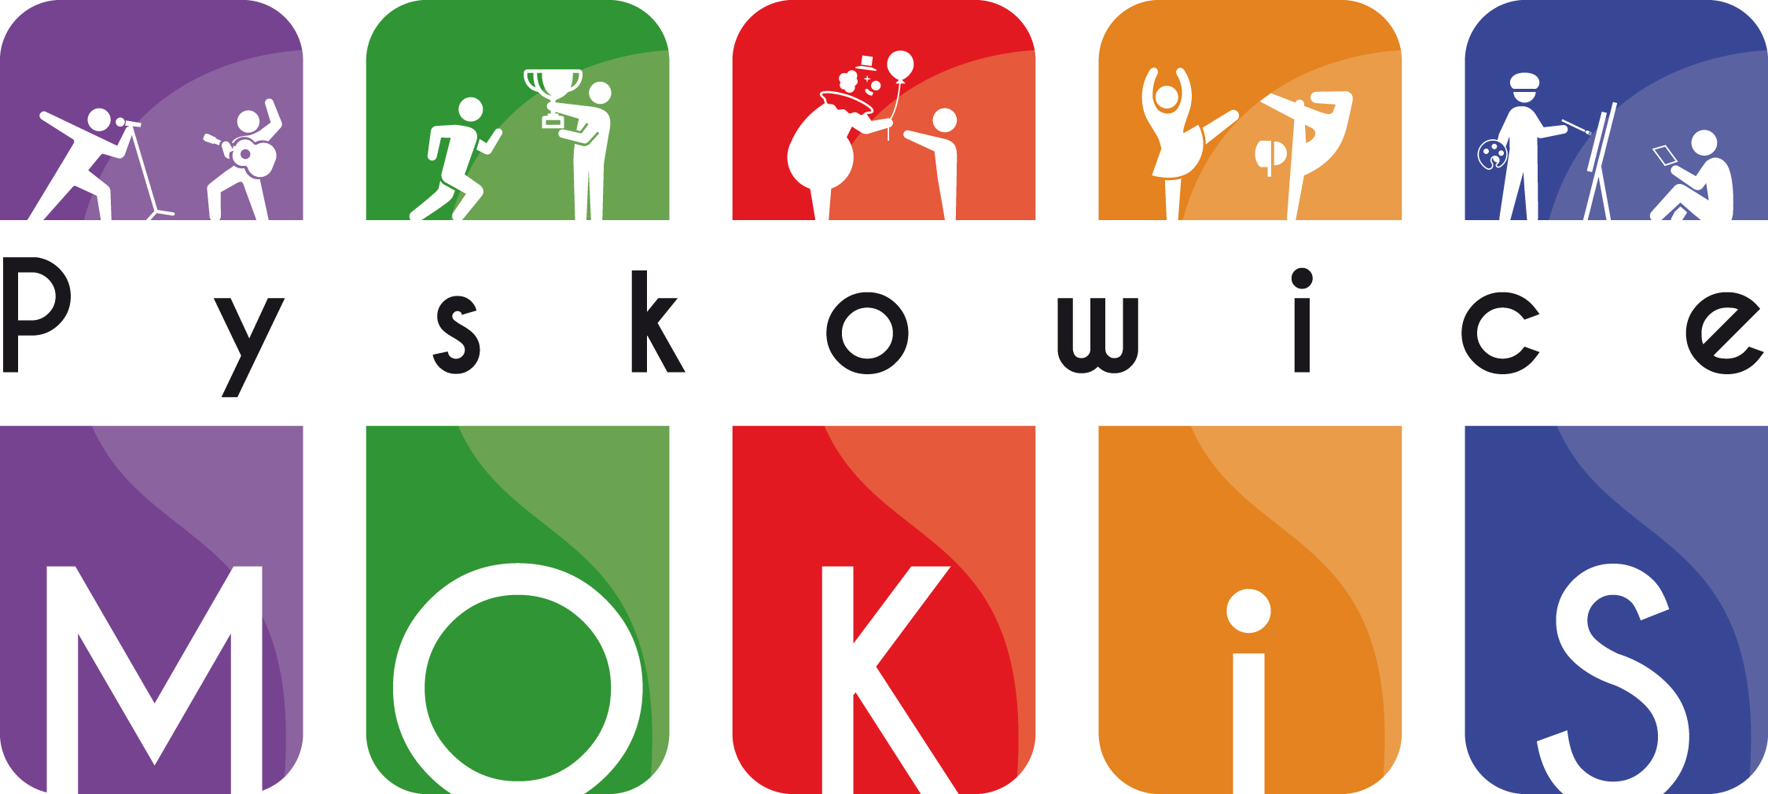

NIP 969-00-43-485 REGON 000285988 NR KONTA Bank Spółdzielczy Pyskowice 88 8457 0008 2003 0000 0143 0001

Pyskowice, 15.05.2023r.

Wyjaśnienie nr 1
do ZAPYTANIA OFERTOWEGO NR 5/05/2023

dotyczy: Postępowania o udzielenie zamówienia na kompleksową obsługę gastronomiczną
oraz handlową (kramy i stragany z żywnością, napojami, zabawkami, balonami, biżuterią oraz innym asortymentem) imprezy plenerowej wraz ze sprzedażą napojów alkoholowych (zawierających nie więcej niż 3,5% alkoholu) w czasie trwania imprezy masowej o charakterze artystyczno-rozrywkowym pn. XXXVI Dni Pyskowic w dniach 21-23 lipca 2023 r.

Pytanie 1:
Bardzo proszę o informację w jakich godzinach od-do w dniach 21-23 lipca 2023 r. Wykonawca będzie zobowiązany do świadczenia usług gastronomicznych oraz handlowych?

Odpowiedź:
W odpowiedzi na zadane pytanie informuję, że świadczenie usług gastronomicznych
oraz handlowych będzie miało miejsce do godziny 23.00 - w piątek 21.07.br., 24.00 - w sobotę 22.07.br. i 22.00 - w niedzielę 23.07.br., chyba że planowany czas programu artystycznego na scenie ulegnie wydłużeniu, wówczas świadczenie usług zakończy się z chwilą zakończenia programu. Godzina rozpoczęcia będzie możliwa według uznania Wykonawcy - najczęściej usługi te świadczone są na 1-2 godziny przed rozpoczęciem programu artystycznego na scenie (program imprezy załączony został do zapytania ofertowego).

(-) Beata Antosik
Zastępca Dyrektora
Miejskiego Ośrodka Kultury i Sportu w Pyskowicach

